**Spezifikation**

Gebrauchte Abfüllanlage für EW-PET Flaschen # 30-24874

Fabrikat KRONES, LMF, Strema

Leistung 22.000 bis 24.000 Flaschen/h bei 0,5l Flasche

20.000 Flaschen/h bei 1,0l Flasche

18.000 Flaschen/h bei 1,5l Flasche

Mündung/Verschluss PCO 1881

Abfüllprodukt Mineralwasser und Softdrinks (CSD)  
Baujahr **2006 (Blasmaschine 2015)**

Verpackung 3 x 2 (mit und ohne Henkel)

Palette Halbpalette (800 x 600 mm) und

Europalette (1.200 x 800 mm)

Steuerung Siemens S7 300

Stromnetz TN-S-Netz, 400 V, 50 Hz

Verfügbarkeit Anfang 2027

Ein Bild, das Schrift, Grafiken, Grafikdesign, Logo enthält.
M A S C H I N E N:

Blasmaschine KRONES Contiform 314

**Baujahr 2015**

Inkl. Preformkipper Tanner

Inkl. Preformzuführung Krones

Hochdruckkompressor LMF

Lufttransport KRONES pneumatisch verstellbar

Füller Mecafill VKP-PET 3.600-100-113

Neckhandling

Stickstoffeinspritzung

Automatische Scheibenventile Evoguard

15-stelliger Kunststoffschraubverschließer

Pick & Place

Inkl. Verschlusszuführung Fabrikat Gassner

Behälterkontrolle Fabrikat Indspect, Erkennungssystem Kamera

Mixer KRONES Contiflow 45/2  
Vakuumentgasung

Etikettiermaschine KRONES Contiroll

Contiroll Aggregat für Rundumetikett von der Rolle mit Heißleim

Ausführung Flaschentisch - Riemenantrieb

Inkl. Abblassung vor der Maschine – Fabrikat ACI

Datierung Fabrikat Domino, Modell A300, Datierung am Behälter-

Transport auf die Flaschenschulter

Verpackungsmaschine KRONES Variopac FS

6-gassiger Zulauf, 2-bahnige Verarbeitung (3x2)

Nur Folie

Henkelanbringer Twin-Pack, Modell METEL

doppelbahnig

Belader KRONES Pressant Universal 1N

2-bahniger Zulauf, externe Drehstation

Zwischenlageneinleger

Palettensicherung Fabrikat Strema, Modell A5000

Ein Bild, das Schrift, Grafiken, Grafikdesign, Logo enthält.

Inklusive Flaschen- Gebinde- und Paletten Transporteure gemäß Layout

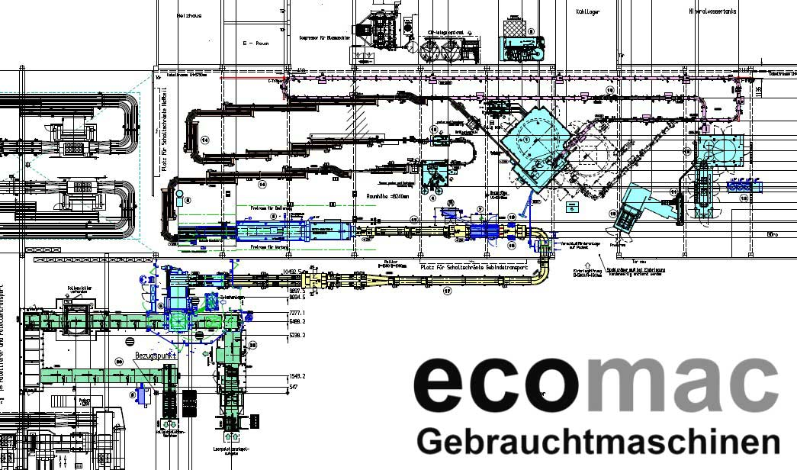

Ein Bild, das Schrift, Grafiken, Grafikdesign, Logo enthält.

Ein Bild, das Schrift, Grafiken, Grafikdesign, Logo enthält.
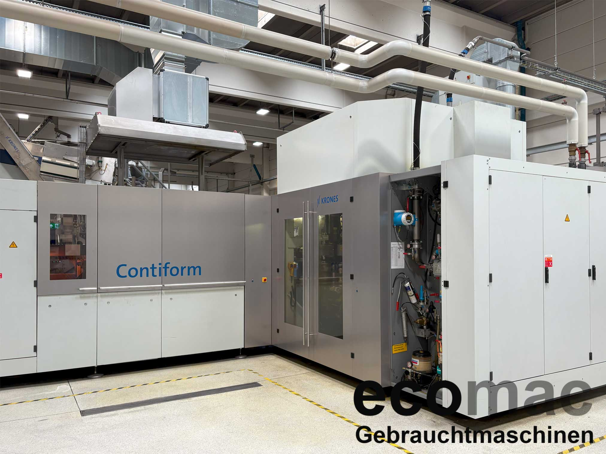

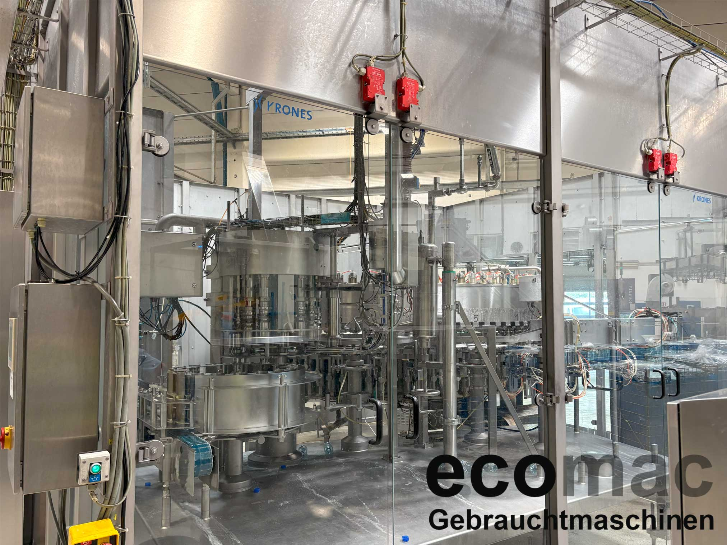

Ein Bild, das Schrift, Grafiken, Grafikdesign, Logo enthält.
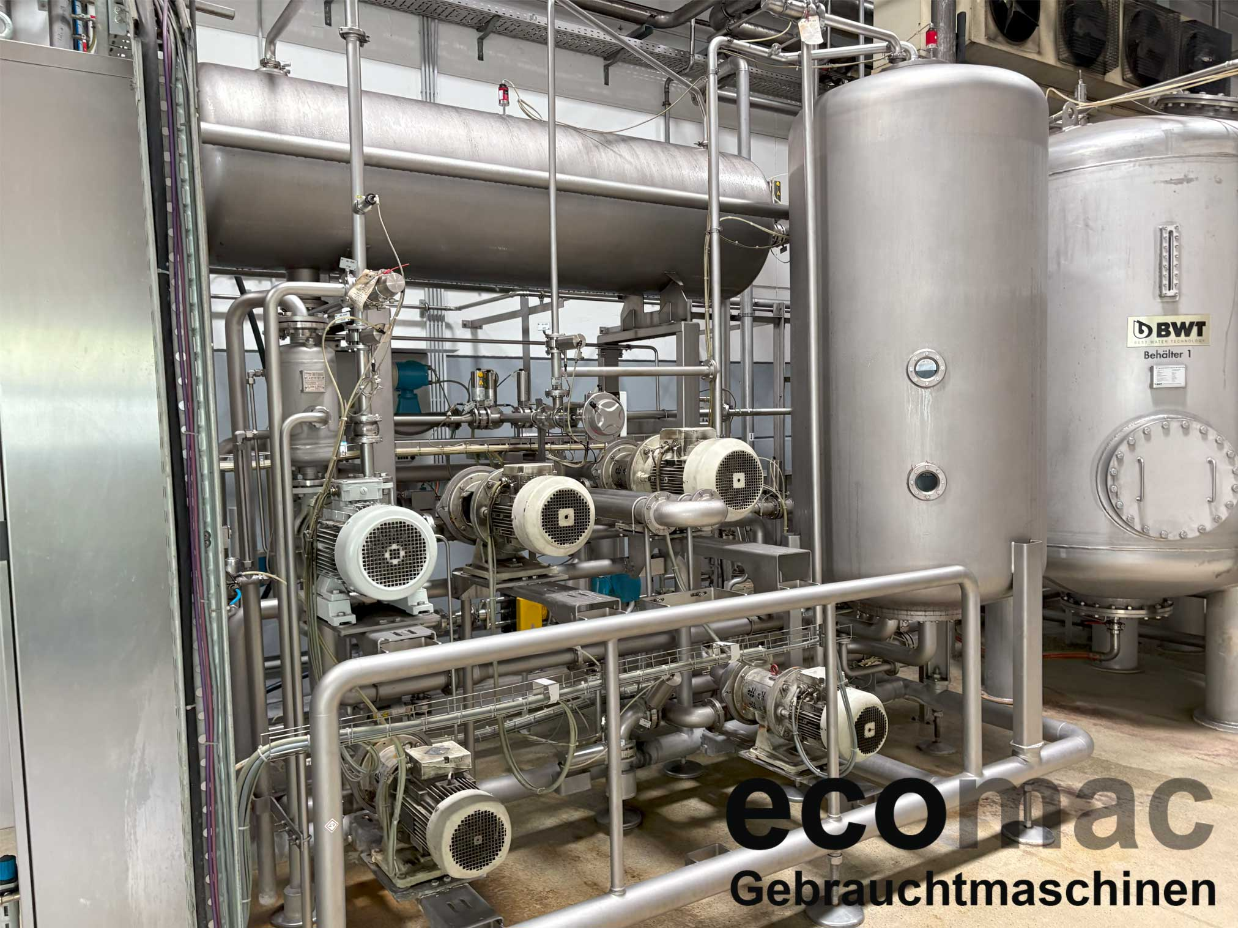

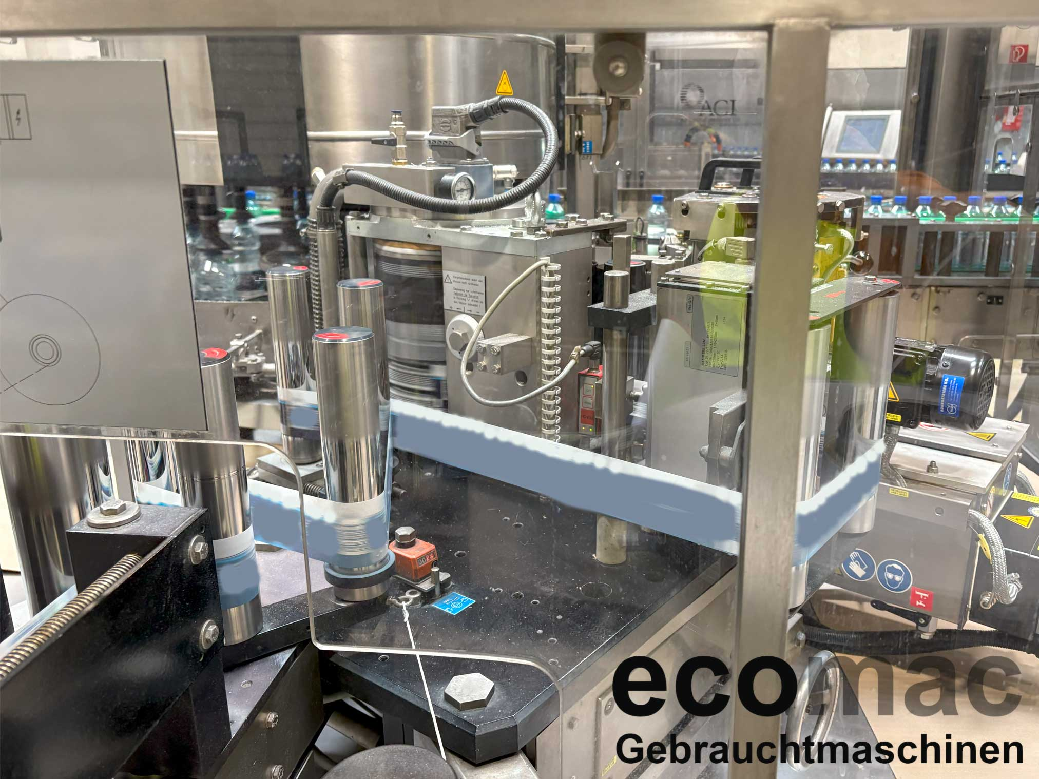

Ein Bild, das Schrift, Grafiken, Grafikdesign, Logo enthält.
